UM ESTUDO ACERCA DO JULGAMENTO DE JESUS CRISTO NA ARTE SACRA

Ivanaldo Oliveria dos Santos Filho Érika de Sá Marinho Albuquerque
José Antonio de Albuquerque Filho

Resumo:
O presente artigo propõe como objetivo realizar um estudo acerca do julgamento de Jesus Cristo na arte sacra. Assim, uma breve abordagem acerca dos diferentes pontos de vista de um mesmo episódio, o julgamento de Jesus Cristo proferido por Pôncio Pilatos, ressaltando as interpretações dadas às imagens de alguns personagens, em especial Jesus Cristo e Pôncio Pilatos, retratados nas pinturas executadas por três artistas, Jacopo Robusti(1566), Nicolaes Maes(1649) e Mihaly Munkacsy(1881), considerando o contexto artístico que os envolvia, os movimentos políticos, econômicos, históricos e religiosos em que foram contextualizados e o reflexo de tudo isso em tais produções artísticas. Para tanto, faremos uso de método bibliográfico, pautada em aportes doutrinários, obras e artigos que trazem abordagens históricas e artísticas acerca do tema. Cada pintura propõe uma interpretação diferente de Jesus, Pilatos, os sacerdotes e dos Judeus, dando ênfase a linguagem não verbal, corporificada em gestos e expressões marcantes, mediante a utilização do instrumento iconográfico, mergulhando em todo um ambiente de conflitos político, econômico, social e religioso, além de utilizarmos um pouco do conhecimento de técnicas artísticas para mostrar os efeitos de luz e cores nas representações do pensamento ou do sentimento humanos em sua época. Como resultados, o trabalho de pesquisa será uma contribuição para entender o papel dos trabalhos artísticos no processo de compreensão dos conflitos vivenciados hoje no âmbito social, político, econômico ou religioso, o reflexo desses conflitos na pintura e ressaltar a importância desse meio de expressão da linguagem.
Palavras-chave: Pinturas. Jesus Cristo. Julgamento. Linguagem. Evangelhos.

Abstract:
This article proposes to carry out a study about the judgment of Jesus Christ in sacred art. Thus, a brief approach on the different points of view of the same episode, the judgment of Jesus Christ given by Pontius Pilate, emphasizing the interpretations given to the images of some characters, especially Jesus Christ and Pontius Pilate, portrayed in the paintings executed by three artists, Jacopo Robusti (1566), Nicolaes Maes (1649) and Mihaly Munkacsy (1881), considering the artistic context that involved them, the political, economic, historical and religious movements in which they were contextualized and the reflection of all this in such productions artistic. To do so, we will use a bibliographic method, based on doctrinal contributions, works and articles that bring historical and artistic approaches on the subject. Each painting proposes a different interpretation of Jesus, Pilate, the priests and the Jews, emphasizing non-verbal language, embodied in gestures and expressive expressions, through the use of the iconographic instrument, plunging into an entire environment of political, economic, and social conflicts and religious, in addition to using a little knowledge of artistic techniques to show the effects of light and color in the representations of human thought or feeling in his time. As a result, the research will contribute to understand the role of artistic works in the process of understanding the conflicts experienced today in the social, political, economic or religious context, the reflection of these conflicts in painting and to emphasize the importance of this medium of expression language.
Keywords: Paintings. Jesus Christ. Judgment. Language.Gospel

- INTRODUÇÃO
O objeto de estudo deste artigo envolve especificamente uma série de três pinturas executadas pelos autores Jacopo Robusti (1566), Tintoretto, como era conhecido, Nicolaes Maes (1649) e Mihaly Munkacsy (1881), retratando uma mesma cena, Jesus Cristo diante de Pilatos.
Cada um dos três quadros representa pontos de vista diferentes de um mesmo episódio, o julgamento a que foi submetido um dos personagens mais conhecidos da história, Jesus Cristo, descrito nos Evangelhos de Marcos 15:1-21, Mateus 27:1-26, João 18:28-40 e Lucas 23:1-25.
Jacomo Robusti, Tintoretto, como passou e ser chamado em razão da profissão do seu pai, Battista Comin, era tintore (tingia seda), nascido em Veneza em 1518, estudou com Ticiano, pintor italiano, considerado um dos principais representantes da escola veneziana do Renascimento, mas por pouco tempo, seguindo para estabelecer-se como mestre em seu próprio estúdio (FARTHING, 1950).
O trabalho do autor era marcado pela produção de obras predominantemente religiosas em seus temas e ainda, por vezes, com estilo violento e atormentado, identificado com o estilo exagerado, transição entre o renascimento e o barroco e ainda fugindo às linhas rígidas dos cânones clássicos, Tintoretto passou a ser enquadrado como maneirista, para muitos, uma marca da decadência do renascimento, identificando-se também com o estilo de Michelângelo que deu a seus projetos uma nuance de subversão, rejeitando as ordens usuais, com retângulos perfeitos ou janelas lisas (GOMBRIH, 2018)
Ernest Hans Gombrich, em sua obra, A história da arte, ressalta:
Cansado da beleza simples nas formas e cores que Ticiano havia mostrado para aos Venezianos. Mas o seu descontentamento deve ter sido mais do que um mero desejo de realizar o incomum. Tintoretto parece ter sentido que, por mais incomparável que Ticiano fosse como um pintor do Belo, os seus quadros tendiam a ser mais aprazíveis do que comovedores; que eles não eram suficientemente excitantes para tornar vivas aos nossos olhos as grandes histórias da Bíblia e as lendas sagradas. Quer tivesse razão ou não, ele deve ter resolvido, de qualquer modo, contar suas histórias de uma maneira diferente e fazer com que o espectador sentisse a emoção e o drama intenso dos eventos que pintava (GOMBRICH. pág. 252).
O Maneirismo (segunda metade do século XVI) e o Barroco (século XVII e primeira metade do XVIII) foram duas expressões de reação ao Renascimento, como mecanismo de rejeição ao rigor da simetria presente na arte renascentista e o equilíbrio das expressões dos seus personagens, ou de sua anatomia perfeita e exata. Tudo isso passa a ser substituído por ambiente marcados por uma situação de tensão visualizada nos rostos dos personagens presentes nas telas.
Ocorre que, diante da idéia segundo a qual os artistas citados pelo autor tornaram-se insuperáveis em seus trabalhos, muitos dos jovens da época, estudiosos das suas produções, admiradores da sua arte, passaram a se perguntar se realmente nada mais restava por fazer, se tudo sobre a arte ou o que se poderia realizar com ela já havia sido feito, diante disso, muitos passaram a imitá-los em seus trabalhos.
Nesse contexto, Gombrich afirma que:
Na verdade, muitos duvidaram de que a arte pudesse ter chegado a um ponto morto, de que fosse impossível suplantar os mestres famosos das gerações anteriores, se não em seu tratamento das formas humanas, então, quem sabe, em algum outro aspecto. Vários artistas quiseram excedê-los em matéria de invenção. (GOMBRICH, p.248).
As produções dos jovens artistas, foram compreendidas como resultados de erros, vez que não conseguiram captar o espírito das obras dos artistas anteriores, restando apenas considerar os trabalhos como sendo imitações da maneira de trabalhar, o que recebeu como denominação, “período do maneirismo”, momento em que Tintoretto se mostra menos ansioso por superar tendência anterior e mais voltado à busca da comoção, de forma a tornar mais realistas as histórias bíblicas.
Observando a pintura (Fig.1), nota-se que Tintoretto contrariou o estilo clássico, em seus efeitos de luz, alternando claro e escuro e uma montagem de figuras que aparentam personagens quase teatrais.
A pintura maneirista é marcada pelos rostos melancólicos e misteriosos, por luzes sobre objetos e figuras que produzem sombras e ainda marcado por expressões de poder, emoção e tensão bem característicos da pintura de Tintoretto, autor da pintura em análise, (Fig.1), conhecido como II Furioso, diante da carga energética com que produzia as suas pinturas, considerado um dos precursores da arte Barroca.
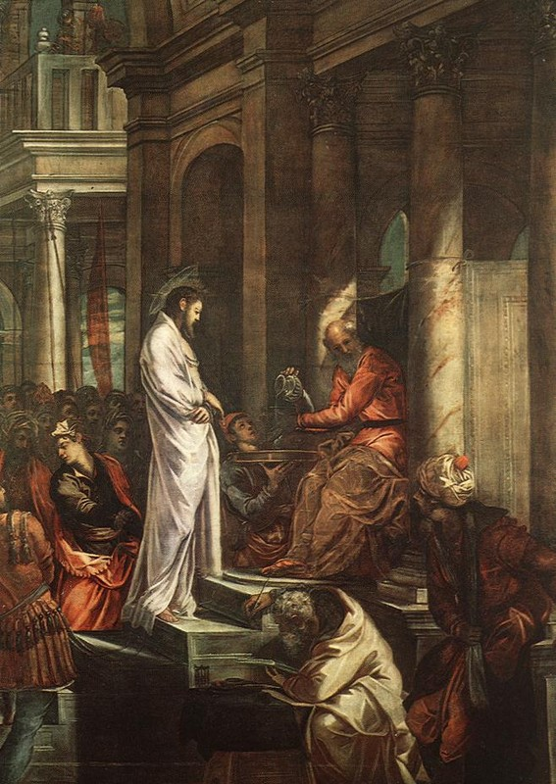

Figura 1. Pilatos lavando as mãos. Por Tintoretto Atualmente na
Scuola Grande di San Rocco, em Veneza.
O momento escolhido por Tintoretto na obra analisada foi o julgamento de Jesus Cristo, quando, diante de Pilatos, recebe o seu veredito, sendo deixado ao alvedrio do povo judeu. Trata-se da pintura intitulada, “A maldição de sangue”, um passagem do julgamento de Jesus relatado em Mateus 27:24-25, onde Pôncio Pilatos condena Jesus à morte, após julgá-lo, mas antes lava as mãos, afirmando que a culpa resultante deste ato recairá sobre a população de judeus.
Diante desse entendimento, observamos na primeira pintura (Fig.1) uma das marcantes passagens do julgamento de Jesus Cristo, acusado e condenado como um revolucionário diante de Pilatos, em meio a uma multidão de judeus em um momento marcado pela tensão de um sistema mantido por um processo de exploração social mediante a cobrança de impostos devidos a César Imperador na época e que não poderia ser estremecido diante dessa ameaça que era Jesus Cristo, com suas pregações radicais.(ALBUQUERQUE, 2018).
Muitas obras não apresentam título como uma forma de não influenciar na sua interpretação, no entanto, para compreender o objetivo da obra torna-se essencial conhecer o seu autor, em sua época e as caracteristicas do seu trabalho, bem como buscar conhecer a história do que está sendo retratado no seu trabalho.
- ABORDAGEM HISTÓRIA NO CONTEXTO DA ARTE
Pilatos era figura chave para preservar do poder do império romano e assegurar a manutenção do sistema de cobrança de tributos para os cofres romanos e a manutenção de autoridades em cargos de grande importância. Logo, não há como entender o desfecho da história de forma descontextualizada, desconsiderando a situação política, social e econômica dominante (THOMAS, 2013).
Mantendo-se fiel ao Imperador César, Pilatos se viu diante de uma situação de urgência o que lhe exigia um posicionamento imediato, decidindo pela entrega do destino de Jesus Cristo à decisão popular.
Importante frisar que, diante de uma situação de crise social, adotar medida impopular seria acima de tudo comprometer a sua credibilidade perante a autoridade maior, César, Imperador de Roma, interessado em manter inalterada uma estrutura voltada ao controle social inimigo do uso da racionalidade e do senso crítico por parte da população (ALBUQUERQUE, 2017).
Como tratado anteriormente, Tintoretto foi identificado inicialmente como maneirista face a identificação de algumas características bem típicas dessa tendência, senão vejamos, o abandono de um caráter otimista, linear, voltado à perfeição dos traços típico do caráter clássico do estilo renascentista o que foi gradualmente substituído por expressões capazes de expressar o cinismo, a autoridade política, a vaidade do clero e o aspecto de um povo submetido à opressão. Tratava-se de uma nova corrente em processo experimental.
O contexto histórico se via envolvido nos conflitos da Reforma Protestante com amplas repercussões políticas e sociais acabando com a unidade do cristianismo passando a exercer forte influência sobre os assuntos seculares em toda a Europa, codenando o culto às imagens e denunciando o luxo excessivo dos templos e a corrupção do clero católico (GOMBRICH, p.254/255).
No quadro pintado por Tintoretto visualizamos contrastes de luz cores e sombras, sempre criando um ambiente escuro, um tanto sufocante, as expressões dos rostos o aspecto das pessoas presentes denotam a influência de um estilo que não preza pela busca da beleza suave, mas está marcado pelos excessos tanto das cores, quanto nas tensões presentes nas expressões dos personagens ali descritos.
A obra de Tintoretto foi também alvo de crítica como bem ressalta Gombrich, ao citar o entendimento de Vasari, discorrendo o que segue:
Na opinião de Vasari, a obra de Tintoretto era prejudicada pela execução descuidada e o gosto excêntrico. Surpreendi a-se com a falta de '"acabamento" que o pintor dava às suas obras. Diz ele: "Os seus esboços são tão crus que os traços de seu lápis parecem ter mais força do que critério e ter sido feitos por mero acaso". É uma censura que., desse tempo em diante, tem sido freqüentemente formulada contra os artistas modernos. Talvez isso não seja surpreendente, de todo em todo, pois esses grandes inovadores em arte concentraram-se com freqüência nas coisas essenciais e recusaram-se a levar em conta a perfeição técnica, no sentido usual (GOMBRICH, p.255)

O que se pode observar é que na pintura de Tintoreto (Figura n1), há uma preocupação em descrever ao crítico ou ao observador da obra, por meio das expressões e gestões dos seus personagens, o sentimento relatado pela história como bem se observa nas linhas de expressão e nos gestos de Pilatos, quando, sem olhar para Jesus, lava as suas mãos, com o rosto voltado para o lado em uma expressiva dramaticidade.
Jesus Cristo com a cabeça inclinada para baixo, em um jesto de entrega, com as mãos entrelaçadas e aparentemente amarradas, suas vestes brancas e auréola sobre a cabeça aproximando-o da idéia de santidade. Nesta pintura Tintoretto combina códigos gestuais, expressões faciais e efeitos de cores e luzes capazes de expressar o sentido do fato ou da situação descritos na obra, denotando a tamanha capacidade expressiva da linguagem.
- A ARTE DE NICOLAES MAES
Na cena de Jesus diante de Pilatos executada por Nicolaes Maes, primeira metade do Séc.XVII, o artista usou o seu pincel para retratar o corpo pálido e uma imagem de Jesus que se apresenta em posição frontal, mostrando um de seus estigmas, na cabeça, um dos sinais do sacrifício de Jesus Cristo, apresenta-se sem a túnica branca que, na tela anterior, de autoria de Tintoretto, cobria todo o seu corpo.
Nicolaes Maes, foi um pintor holandês do período do Século de Ouro dos Países Baixos dedicou-se principalmente à designada pintura de gênero e ao retrato. Trata-se de uma pintura que descreve a produção artística realizada naquela região dos Países Baixos, divididos na Holanda protestante, onde resistia a dominação "católica" espanhola, e a Flandres católica, governada desde Antuérpia sob obediência espanhola, marcada pelo barroco flamengo, produzida durante esse domínio espanhol dos séculos XVI e XVII.
A Pintura dos Países Baixos descreve a produção artística realizada na região formada pelas sete províncias, Frísia, Groninga, Gueldres, Holanda, Overissel, Utreque e Zelândia, desde a separação da República das Sete Províncias Unidas dos Países Baixos de Flandres até o surgimento do Reino da Holanda na metade do século XIX, onde encontrávamos artistas relevantes, tais como Peter Paul Rubens, Anthony van Dyck e Jacob Jordaens, com produção artística na Antuérpia e também em outros locais como Bruxelas e Ghent. Os temas mais importantes retratados nas pinturas eram aqueles relacionados à religião, à mitologia, à vida cotidiana e à História. A natureza-morta, os retratos, as paisagens e as cenas de caça também eram gêneros adotados (GOMBRICH, p.263/279).
Jesus Cristo, neste trabalho, não é mais visualizado como uma figura divina, como na tela de Tintoretto, ainda que em posição de réu diante de Pilatos, nem tão pouco, visualizado como rei, ele passou a ser evocado de uma forma diferente, apresenta-se em uma posição de sofredor, parcialmente desnudo, mostrando os estigmas, marcado pelos símbolos do martírio de Cristo, a flagelação, como na tela analisada, a coroa de espinhos, trazida à cena. De fato, “a visão de Deus que sofreu como um homem pode comunicar mais de quanto seja capaz de fazê-lo a teologia” (BELTING, 1986: p. 6). 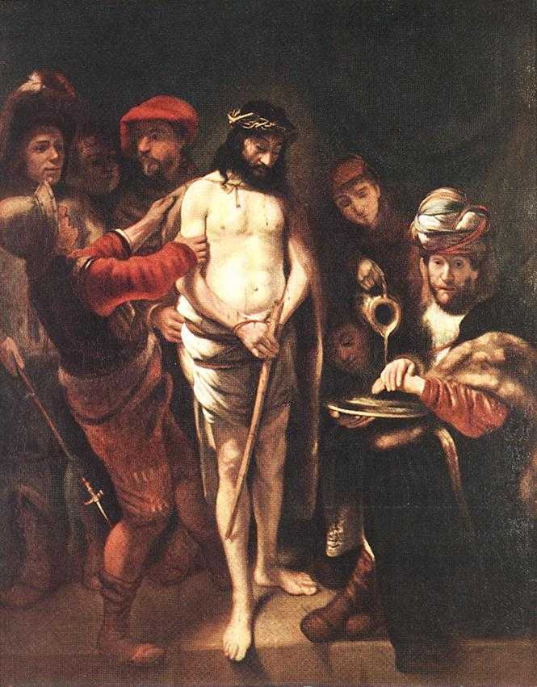
Figura 2. Jesus Cristo diante de Pilatos (1649). A pintura original está no
Museu de Belas Artes de Budapeste (Szépművészeti Múzeum) é um
museu na cidade de Budapeste, na Hungria

Nesta pintura, Jesus está semi-nú, deixando à mostra as marcas dos flagelos que teria sofrido durante o seu processo de julgamento, sendo presença marcante em toda a cena, a ironia, inclusive na expressão do rosto de Pilatos, que lava as mãos com a face voltada para o lado, como a fitar o observador, exprimindo um aparente sentimento de descaso diante de Jesus e do seu sofrimento.
Completando o ambiente irônico, criado pelos soldados de Pilatos, podemos identificar que Jesus veste uma capa, complementada com uma coroa de espinhos encravada em sua cabeça e um cajado representado por uma vara segurada por Jesus, numa imagem represtentativa de uma majestade, já que este era um dos motivos por que estaria sendo julgado Jesus, por se declarar rei dos judeus.
Nicolaes Maes, dedicou-se quase exclusivamente ao retrato, e abandonou a intimidade e as brilhantes harmonias de cores do seu trabalho anterior para uma elegância descuidada que sugere a influência de Van Eyck.
... Van Eyck. Rogier van der Weyden e Bruegel tinham trabalhado. Esses pintores dos Países Baixos sempre estiveram interessados na variegada superfície das coisas: tinham tentado usar todos os meios artísticos seus conhecidos para expressar a contextura de tecidos e da carne, em suma, para pintar tão fielmente quanto possível tudo o que o olho pode ver. Não os preocupavam os padrões de beleza tão sagrados para seus colegas italianos, nem mesmo demonstravam, na grande maioria das vezes, grande preocupação por temas nobres (GOMBRICH, p.276).

O que se pode observar é que um elemento componente da descrição iconográfica do tema, repete-se nas três telas, expressando-se na postura de subjugação de Jesus Cristo diante da autoridade de Pilatos.
Ainda que se trate da mesma cena retratada nas telas, continuam visualmente separadas, face ao momento vivenciado pelo pintor, em todo o contexto que o envolve, seja pela visão pessoal que o artista se propõe a expor. Assim, a figura 1, traz Jesus com um aspecto divino, evidenciando uma religiosidade que ainda permanece fortemente presente naquele ambiente, diante de Pilatos, que, eximindo-se da responsabilidade quanto ao destino de Jesus, lava as suas mãos, em um gesto que se configura uma condenação velada de Jesus.
José Carlos Pereira, neste contexto, discorre:
Na Lei Civil judaica, havia o artigo especifico sobre os crimes de morte, e Pilatos sabia, que o que ia fazer, era um crime de morte. Ele não tinha outra alternativa, se quisesse manter a Procuradoria Romana. Ou matava o Senhor Jesus, ou Cesar o mandaria degolar, colocando provisoriamente Herodes no seu lugar (o filho de Herodes vivia na Corte de Roma estudando),até resolver a situação, e sossegar aturba. (PEREIRA, 2018)
Na figura 2, Nicolaes Maes procurou enfatizar primeiramente a expressão no rosto de Pilatos, a ironia ou o descaso ao lavar suas mãos, diante de Jesus, que expressa uma postura ainda mais frágil com parte do seu corpo à mostra, como uma forma de ridicularizar Jesus, distanciando-se da imagem de santidade e expondo a fragilidade de Jesus.
MUNKÁCSY E A RETRATAÇÃO DA INOCÊNCIA DE PILATOS
A terceira pintura analisada é a de Mihály Munkácsy e a que melhor evidencia a atuação decisiva dos Sacerdotes e reação do povo diante do suplício de Jesus, retratado na sua obra A corte de Pilatos, pintado em 1881 e atualmente no museu d’Orsay, em Paris.
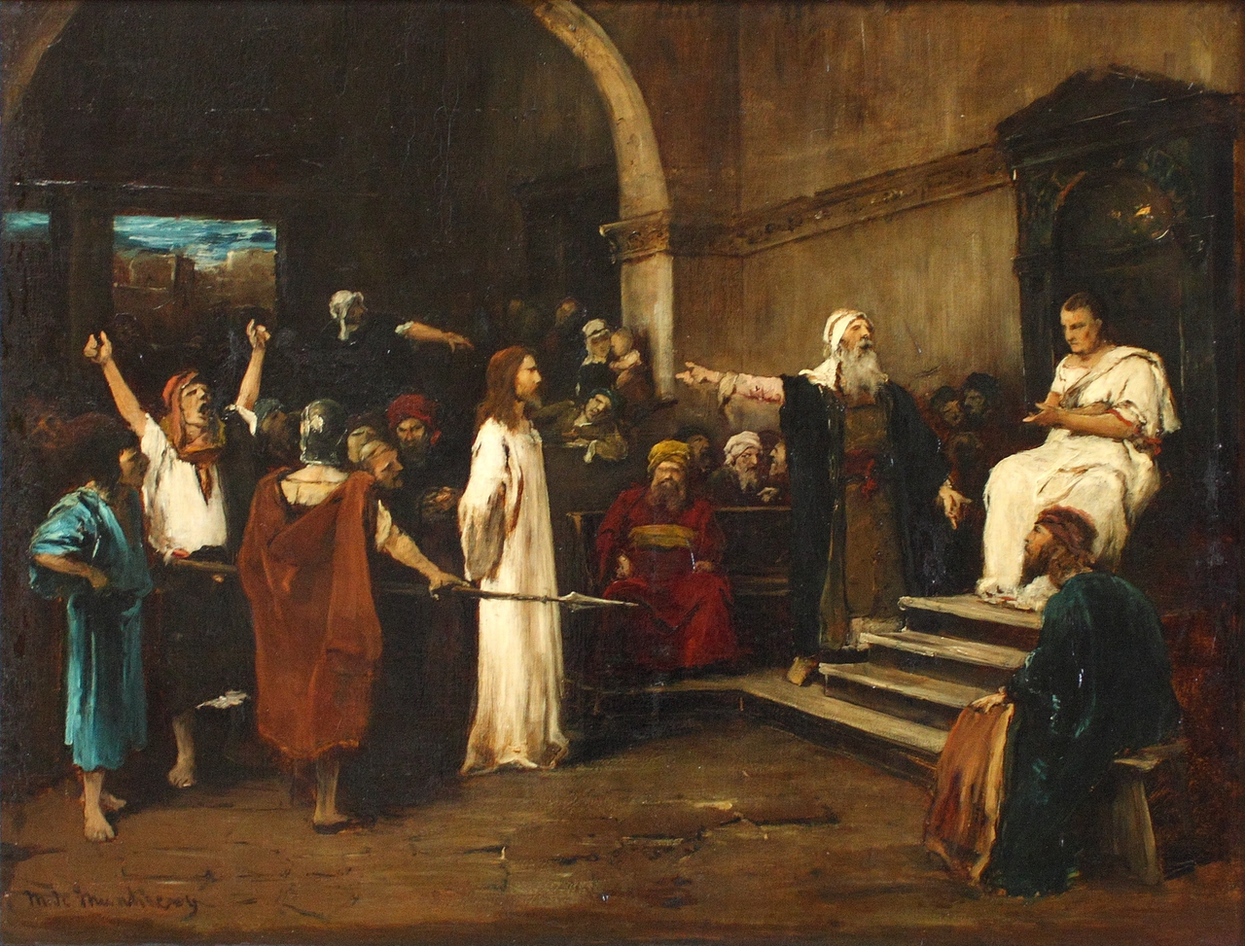
Figura 3. A corte de Pilatos 1881. Por Mihály Munkácsy, atualmente no Museu d’Orsay, em Paris.
A crucificação pública de Jesus diante de uma multidão vinda de todas as partes e ainda o suplício sofrido por Jesus diante de todos era a melhor forma de tornar Jesus um exemplo para todos, de forma a aterrorizar aqueles que tivessem conduta semelhante contra Roma, Jesus havia se transformado em um perigo à ordem pública e a paz romana.
Observa-se que nesta última tela há um grande diferencial que pode ser visto na postura adotada pelo povo judeu que acompanha o julgamento de Jesus perante Pilatos, gestos e expressões que denotam raiva e acusação ao apontarem para Jesus de forma incisiva.
Pilatos, em uma atitude que difere das demais, apresenta a palma da mão voltada para cima, em um ato de questionamento, o que aparentemente representa um certo caráter de inocência de Pilatos ao questionar qual o crime cometido por Jesus, também descrito na passagem do Evangelho, contrastado pelas atitudes do povo que se mostram exaltados, a gritarem com dedos em riste apontados para Jesus.
Sobre o tema tratado, Pedro I Fraile Yécora discorre:
...No relato observam-se alguns traços: diante dos que podem considerar a paixão desprovida de sentido, esta narrativa se esforça para fazer ver que foram se cumprindo os desígnios de Deus; realça a inocência de Pilatos, enquanto a responsabilidade recai sobre o povo judeu; apresenta Jesus como o mártir inocente reabilitado por Deus (YÉCORA, p.108).
A tentativa de inocentar o representante de Roma, Pilatos e que, partindo da interpretação da pintura, é retratado no trabalho de Munkácsy e descrita nos quatro evangelhos de Matheus, Marcos, Lucas e João.
Vocês me trouxeram esse homem como se ele andasse criando revoltas entre o povo...Acontece que, interrogando-o diante de vocês, eu não encontrei nele nenhum os crimes de que vocês o acusam (ALVAREZ, p.325).
Segundo o mesmo autor, com base nos relatos dos Evangelhos, Pilatos, por diversas vezes, tenta evitar a condenação máxima de Jesus. Nesse contexto, trata o autor:
Pelo que os evangelhos nos levarão a entender, Pilatos cede à pressão e decide acatar o pedido dos sacerdotes. Mas como nem ele nem Herodes Antipas constataram qualquer crime contra Roma, nada que pudessem justificar aquela condenação, Pilatos tenta evitar a morte de Jesus, mais uma vez.
-Quem de vocês querem que eu liberte: Barrabás ou Jesus, chamado Cristo? (ALVAREZ, p.325).
Deve-se conceder particular atenção ao que o artista procura dar relevância na sua pintura, além da postura demonstrada por Pilatos, percebemos a evidência atribuída ao que aparentemente se trata da atitude do sacerdote dirigindo-se a Jesus de maneira aparentemente ríspida como que a condená-lo e ainda diante de um povo exaltado, em uma postura ameaçadora diante da cena.
- CONSIDERAÇÕES FINAIS
Diante das análises realizadas podemos visualizar mais claramente as diferentes representações de Jesus Cristo, de Pilatos, do povo Judeu e em um último momento da figura do Sacerdote no julganento de Jesus Cristo, considerando as diversas influências de todo um contexto histórico, político, econômico e religioso que envolveram aquele episódio e ainda a influência das realidades históricas de cada artista no momento de execução das obras em tela.
Deve-se considerar, no entanto, que embora o mais comum seja a representação do Cristo em uma postura de prisioneiro e condenado, percebemos que houve uma variação significativa quanto as vestes de Jesus, que são bastante significativas diante da consciência de que trata - se daquilo que seja a representação de Jesus para os artistas ou ainda o que eles traduzem nas suas obras diante do que seja o entendimento de uma coletividade social em um determinado momento histórico.
Logo, em um primeiro momento, analisando as obras analisadas no presente artigo, percebemos Jesus em túnica branca e uma auréola na cabeça aproximando-o de um aspecto de divindade, em um segundo momento, Jesus é retratado como pessoa real, mais humana, que se pode ferir, sendo humilhado e ridicularizado e em um terceiro momento, Jesus aparece em uma postura de réu sendo acusado e condenado por todos, menos por Pilatos, que passa a ser descrito em uma postura inocente, apenas levado pelas circunstâncias. Diferentemente das primeiras telas, onde Pilatos, em um primeiro momento lava as mãos eximindo-se da responsabilidade em torno de Jesus, seguindo, na segunda tela, para uma postura mais marcante, em um aspecto de descaso e menosprezo diante da situação de sofrimento de Jesus.
Diante do que foi tratado, não podemos deixar de ressaltar a relevância de tais obras não só para as artes, mas, acima de tudo para a nossa história política, econômica, cultural ou ainda religiosa, já que se trata de um somatório de informações capazes de ajudar a compreender cada vez mais a realidade vivenciada hoje por todos nós, em todos esses campos da política da economia e tantos outros, e que se repetem continuamente, apenas com uma roupagem diferente, mas que têm um mesmo histórico de exploração social, de controle político e econômico e, por um longo perído de tempo, da estreita relação da igreja com essa estrutura de domínio e concentração de riquezas.

REFERÊNCIAS

ALBUQUERQUE, Érika de Sá Marinho. Projeto apresentado ao Programa de Pós-Graduação em Letras, Universidade do Estado do Rio Grande do Norte – UERN, Campus Avançado Profª Maria Elisa de Albuquerque Maia. Análise Discursiva do Julgamento de Jesus Cristo à Luz da Aplicação da Pragmática Linguística. 2018. p.01.
ALVAREZ, Rodrigo. Jesus. O homem mais amado da história. Rio de Janeiro: LeYa. 2018.
BORGES E RIBEIRO. Estudo Dirigido de Artes; Ensino Médio. Volume único. Brasília, DF: Editora do Centro. 2011.
FARTHING. Stephen. Tudo sobre arte. Tradução Paulo Polzonoff Jr...et al). Rio de Janeiro: Sextante, 2010.
GOMBRICH, Ernest Hans - A história da arte. São Paulo. Editora Ltc. 2011.
HAMM, Mariana. O Julgamento de Jesus: Ilegalidades Processuais nos Direitos Romano e Hebreu. Disponível em : https://marihamm.jusbrasil.com.br/artigos/196386015/o-julgamento-de-jesus#comments.
PEREIRA, José Carlos. Porque Pilatos lavou suas mãos? Associação Internacional de Escritores e Artistas. Disponível em: https://sitedoescritor.ning.com/profiles/blogs/porque-pilatos-lavou-suas-m-os. Acesso em 11 de outubro de 2018.
SANTOS, RICALDES. História da Arte. Maneirismo. Maneirismo Biblioteca Online. Disponível em: http://www.moyarte.com.br/historia-da-arte/biblioteca-online/maneirismo.html). Acesso em 11 de outubro 2018.
THOMAS, Gordon; O julgamento de Jesus: Um relato jornalístico sobre os acontecimentos que levaram à crucificação. Tradução Miguel Herrera. Rio de Janeiro: Thomas Nelson Brasil, 2013.
YÉCORA, Pedro I. Fraile. Guia de Leitura. Jesus, aproximação histórica. Supervisão de José Antonio Pagola. Petrópolis: Editora Vozes. 2015.

